BỘ CÔNG THƯƠNG

TRƯỜNG ĐẠI HỌC CÔNG NGHIỆP THÀNH PHỐ HỒ CHÍ MINH

**KHOA THƯƠNG MẠI DU LỊCH**

**--------**



**BÀI TIỂU LUẬN**

**Môn học: CƠ SỞ DỮ LIỆU**

**GVHD: TH.S NGUYỄN THỊ HOÀI**

**LHP: DHTMDT19B - 420300391602**

**NHÓM: 6**

Thành phố Hồ Chí Minh, tháng 05 năm 2025

**MỤC LỤ****C**

DANH SÁCH THÀNH VIÊN NHÓM 6 2

NHÓM 6: ĐỀ TÀI THỰC HIỆN 3

MINH CHỨNG LÀM VIỆC NHÓM 4

Phần A - Xây dựng mô hình ER và lược đồ quan hệ - SQL 5

1. Xây dựng mô hình ER, ERD 5

1.1.Mô Hình ER 5

1.2.Mô Hình ERD 6

2. Chuyển sang lược đồ quan hệ 6

3. Cài đặt lược đồ quan hệ vào trong hệ quản trị CSDL SQL Server – nhập liệu mỗi bảng ít nhất 5 record. 7

4. Tự cho câu hỏi và trả lời: 12 câu (2 truy vấn kết nối nhiều bảng, 2 update, 2 delete, 2 group by, 2 sub query, 2 câu bất kì) 7

5.Bài cá nhân 10

Phần B : Chuẩn hóa dữ liệu 15

BÀI TẬP TỔNG HỢP 26

# DANH SÁCH THÀNH VIÊN NHÓM 6

|  |  |  |  |
| --- | --- | --- | --- |
| **Mssv** | **Họ và tên** | **Công việc được phân công** | **Mức độ hoàn thành**  **(%)** |
| 23655121 | Lê Trọng Nghĩa | Phần A: SSMS + 2 update ( 1 khó, 1 dễ )  Phần B: 5, 6, 7 + BTHH 3, 4 | 100% |
| 23670901 | Cao Đa Rô | Phần A: lược đồ quan hệ + 2 group by ( 1 khó, 1 dễ )  Phần B: 8, 9, 10 + BTTH 5 | 100% |
| 23660581 | Trần Thanh Huy | Phần A: 2 truy vấn kết nối nhiều bảng ( 1 khó, 1 dễ ), 2 delete ( 1 khó, 1 dễ ), 2 sub query ( 1 khó, 1 dễ )  Phần B: 11 + BTTH 6, 7 | 100% |
| 22634031 | Nguyễn Thị Lan | Phần A: vẽ sơ đồ ER, 2 câu bất kì ( 1 khó, 1 dễ)  Phần B: 1,2,3,4 + BTTH 1 2 | 100% |

# NHÓM 6: ĐỀ TÀI THỰC HIỆN

Một dàn nhạc giao hưởng cần lưu các thông tin sau:

Mùa biểu diễn có định danh là ngày bắt đầu (ngày, tháng, năm): trong một mùa biểu diễn có nhiều chương trình hoà nhạc. Một chương trình hòa nhạc chỉ biểu diễn trong một mùa biểu diễn.

Chương trình hoà nhạc có định danh là số của chương trình, thông tin khác là ngày biểu diễn (ngày, tháng, năm, giờ bắt đầu). Một hoặc nhiều tác phẩm được biểu diễn trong một chương trình hòa nhạc. Thông thường một chương trình hoà nhạc được diễn nhiều hơn một lần. Một tác phẩm có thể chưa được biểu diễn, hoặc được biểu diễn trong một hoặc nhiều chương trình hòa nhạc.

Tác phẩm có định danh gồm tên tác giả và tên tác phẩm. Một số tác phẩm có nhiều phân đoạn. Mỗi phân đoạn có dịnh danh gồm số và tên phân đoạn.

Nhạc trưởng điều khiển chương trình hòa nhạc có định danh là mã số của nhạc trưởng.

Thông tin khác là tên của nhạc trưởng. Một nhạc trưởng có thể chưa điều khiển chương trình hòa nhạc nào, hoặc có thể điều khiển rất nhiều chương trình hoà nhạc.

Người hát solo có định danh là mã số. Hệ thống cần lưu thông tin mỗi người hát solo hát tác phẩm nào cho chương trình hoà nhạc nào. Một tác phẩm có khi cần một hoặc nhiều người hát solo, có khi không. Một người hát solo có thể chưa hát cho tác phẩm nào. Dàn nhạc giao hưởng muốn lưu thông tin về ngày cuối cùng mà mỗi người hát solo hát cho một tác

# MINH CHỨNG LÀM VIỆC NHÓM

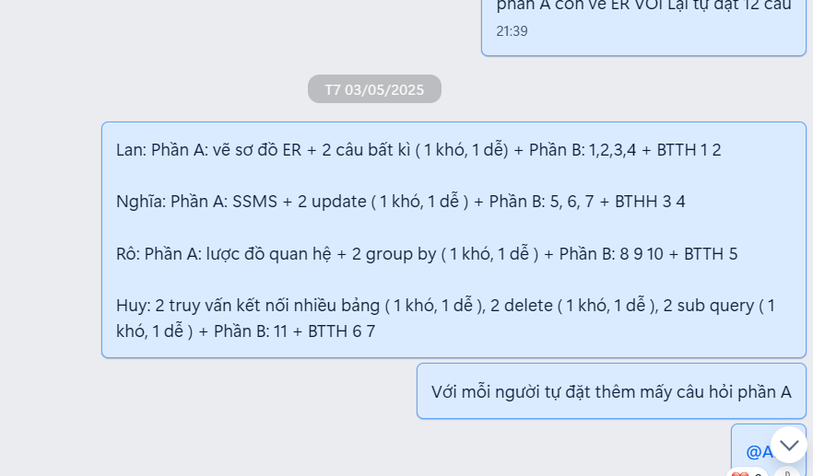

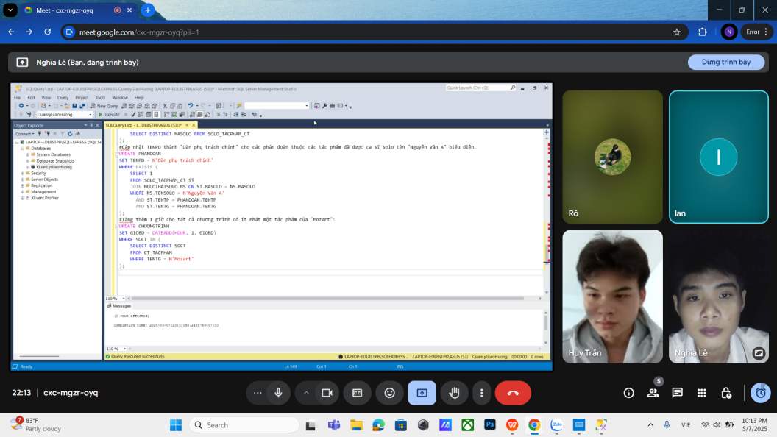

# Phần A - Xây dựng mô hình ER và lược đồ quan hệ - SQL

## Xây dựng mô hình ER, ERD

### 1.1.Mô Hình ER

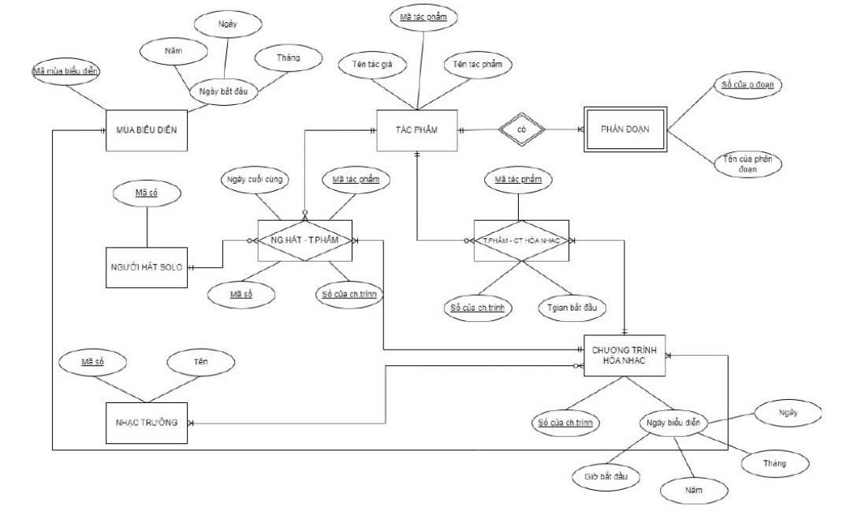

### 1.2.Mô Hình ERD

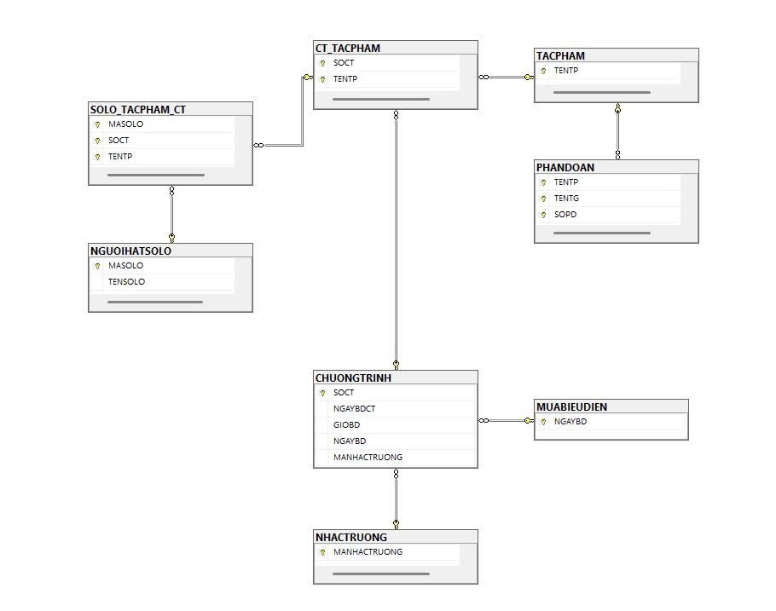

## 2. Chuyển sang lược đồ quan hệ

MUABIEUDIEN (NGAYBD)

CHUONGTRINH(SOCT,NGAYBDCT, GIOBD, *NGAYBD*, *MANHACTRUONG*)

NHACTRUONG (MANHACTRUONG, TENNHACTRUONG)

TACPHAM (TENTP, TENTG)

PHANDOAN (*TENTP, TENTG*, SOPD, TENPD)

CT_TACPHAM (*SOCT, TENTP, TENTG*)

NGUOIHATSOLO (MASOLO, TENSOLO, NGAYCUOIHAT)

SOLO_TACPHAM_CT (*MASOLO, SOCT, TENTP, TENTG*)

**Chú thích:**

Khóa chính: Gạch dưới

Khóa ngoại: Chữ nghiêng

## Cài đặt lược đồ quan hệ vào trong hệ quản trị CSDL SQL Server – nhập liệu mỗi bảng ít nhất 5 record.

## **4. Tự cho câu hỏi và trả lời: 12 câu (2 truy vấn kết nối nhiều bảng, 2 update, 2 delete, 2 group by, 2 sub query, 2 câu bất kì)**

4.1.Cập nhật thêm hậu tố " - Tác giả yêu thích" vào TENSOLO của các ca sĩ solo nếu họ từng biểu diễn ít nhất 3 tác phẩm của nhạc sĩ "Beethoven".

UPDATE NGUOIHATSOLO

SET TENSOLO = TENSOLO + N' - Tác giả yêu thích'

WHERE MASOLO IN (

SELECT MASOLO

FROM SOLO_TACPHAM_CT

WHERE TENTG = N'Beethoven'

GROUP BY MASOLO

HAVING COUNT(DISTINCT TENTP) >= 3

)

4.2.Nếu một chương trình có từ 5 tác phẩm trở lên, cập nhật GIOBD của chương trình đó lùi lại 30 phút (để chuẩn bị sớm hơn).

UPDATE CHUONGTRINH

SET GIOBD = DATEADD(MINUTE, -30, GIOBD)

WHERE SOCT IN (

SELECT SOCT

FROM CT_TACPHAM

GROUP BY SOCT

HAVING COUNT(*) >= 5

)

4.3.Xoá các phân đoàn chưa từng tham gia chương trình nào

DELETE FROM PHANDOAN

WHERE NOT EXISTS (

SELECT 1

FROM CT_TACPHAM CT

WHERE CT.TENTP = PHANDOAN.TENTP AND CT.TENTG = PHANDOAN.TENTG

)

4.4. Xóa ca sĩ solo không còn biểu diễn sau năm 2020

DELETE FROM NGUOIHATSOLO

WHERE NGAYCUOIHAT < '2021-01-01';

4.5.Liệt kê tên ca sĩ solo đã từng biểu diễn nhiều nhất

SELECT TENSOLO

FROM NGUOIHATSOLO

WHERE MASOLO IN (

SELECT TOP 1 WITH TIES MASOLO

FROM SOLO_TACPHAM_CT

GROUP BY MASOLO

ORDER BY COUNT(*) DESC

)

4.6.Liệt kê tên chương trình có tác phẩm chưa từng được biểu diễn solo

SELECT DISTINCT CT.SOCT, CT.NGAYBDCT

FROM CHUONGTRINH CT

JOIN CT_TACPHAM CTT ON CT.SOCT = CTT.SOCT

WHERE NOT EXISTS (

SELECT 1

FROM SOLO_TACPHAM_CT ST

WHERE ST.SOCT = CT.SOCT AND ST.TENTP = CTT.TENTP AND ST.TENTG = CTT.TENTG

)

4.7.Liệt kê tên mỗi loại nhạc cụ cùng với số lượng nhạc công khác nhau có thể chơi được loại nhạc cụ đó. Chỉ hiển thị những loại nhạc cụ có ít nhất 2 nhạc công chơi được.

SELECT NC.TenNCu, COUNT(DISTINCT CN.MaNC) AS SoLuongNhacCong

FROM NHACCU NC

JOIN CHOINHACCU CN ON NC.MaNCu = CN.MaNCu

GROUP BY NC.TenNCu

HAVING COUNT(DISTINCT CN.MaNC) >= 2;

4.8.Hiển thị mã ca sĩ solo và số lần họ biểu diễn trong các chương trình.

SELECT MASOLO, COUNT(*) AS SoLanBieuDien

FROM SOLO_TACPHAM_CT

GROUP BY MASOLO

4.9 Liệt kê mã chương trình và số lượng tác phẩm được biểu diễn trong chương trình đó.

SELECT SOCT, COUNT(*) AS SoLuongTacPham

FROM CT_TACPHAM

GROUP BY SOCT

4.10.Tìm cặp nhạc công cùng biểu diễn 1 buổi và chơi cùng loại nhạc cụ

SELECT

CT1.MaNC AS MaNC1,

CT2.MaNC AS MaNC2,

CT1.MaBD,

CT1.MaNCu

FROM CHITIETBD CT1

JOIN CHITIETBD CT2

ON CT1.MaBD = CT2.MaBD

AND CT1.MaNCu = CT2.MaNCu

AND CT1.MaNC < CT2.MaNC

4.11.Cập nhật tên nhạc trưởng có mã 1 thành "Nhạc trưởng Quốc tế A".

UPDATE NHACTRUONG

SET TENNHACTRUONG = N'Nhạc trưởng Quốc tế A'

WHERE MANHACTRUONG = 1;

4.12.Cập nhật NGAYCUOIHAT của tất cả ca sĩ solo đã biểu diễn tác phẩm "Hồ Thiên Nga" vào ngày 2025-06-15, thành ngày hiện tại.

UPDATE NGUOIHATSOLO

SET NGAYCUOIHAT = GETDATE()

WHERE MASOLO IN (

SELECT MASOLO

FROM SOLO_TACPHAM_CT

WHERE TENTP = N'Hồ Thiên Nga' AND TENTG = N'Tchaikovsky' AND SOCT IN (

SELECT SOCT FROM CHUONGTRINH WHERE NGAYBD = '2025-06-15' ));

## 5.Bài cá nhân

**5.1.Lê Trọng Nghĩa**

1. Đổi tất cả tên nhạc công thành in hoa nếu họ có hơn 1 nhạc cụ.

UPDATE NC

SET HoTen = UPPER(HoTen)

FROM NHACCONG NC

JOIN (

SELECT MaNC

FROM CHOINHACCU

GROUP BY MaNC

HAVING COUNT(*) > 1

) AS NHIEN ON NC.MaNC = NHIEN.MaNC;

1. Gắn thêm chuỗi “ (Trình diễn)” vào tên bản nhạc đã từng được biểu diễn ít nhất 2 lần:

UPDATE BANNHAC

SET TenBN = TenBN + N' (Trình diễn)'

WHERE MaBN IN (

SELECT MaBN

FROM BIEUDIEN

GROUP BY MaBN

HAVING COUNT(*) >= 2)

1. Ghi chú giới tính chưa xác định thành “Không rõ”

UPDATE NHACCONG

SET GioiTinh = N'Không rõ'

WHERE GioiTinh IS NULL OR LTRIM(RTRIM(GioiTinh)) = '';

1. Cập nhật giới tính là “Nam” cho tất cả nhạc công có tên bắt đầu bằng “Nguyễn”:

UPDATE NHACCONG

SET GioiTinh = N'Nam'

WHERE HoTen LIKE N'Nguyễn%';

1. Cập nhật địa chỉ nhạc công tham gia buổi biểu diễn tại “Nhà hát lớn Hà Nội” thành “Hà Nội”:

UPDATE NC

SET DiaChi = N'Hà Nội'

FROM NHACCONG NC

JOIN CHITIETBD CT ON NC.MaNC = CT.MaNC

JOIN BIEUDIEN BD ON CT.MaBD = BD.MaBD

WHERE BD.DiaDiem = N'Nhà hát lớn Hà Nội';

**5.2.Cao Đa Rô**

1. Liệt kê tất cả các tác phẩm đã từng được biểu diễn bởi ca sĩ solo.

SELECT DISTINCT TP.TENTP, TP.TENTG

FROM TACPHAM TP

JOIN SOLO_TACPHAM_CT ST ON TP.TENTP = ST.TENTP AND TP.TENTG = ST.TENTG

1. Tìm các tác phẩm được biểu diễn solo từ 2 ca sĩ solo trở lên.

SELECT TENTP, TENTG

FROM SOLO_TACPHAM_CT

GROUP BY TENTP, TENTG

HAVING COUNT(DISTINCT MASOLO) >= 2

1. Cập nhật NGAYCUOIHAT của ca sĩ solo thành ngày biểu diễn gần nhất mà họ tham gia.

UPDATE NS

SET NGAYCUOIHAT = MAXDATE

FROM NGUOIHATSOLO NS

JOIN (

SELECT MASOLO, MAX(NGAYBDCT) AS MAXDATE

FROM SOLO_TACPHAM_CT ST

JOIN CHUONGTRINH CT ON ST.SOCT = CT.SOCT

GROUP BY MASOLO

AS L ON NS.MASOLO = L.MASOLO;)

1. Xóa các bản ghi trong bảng SOLO_TACPHAM_CT của những tác phẩm do tác giả "Beethoven" sáng tác.

DELETE ST

FROM SOLO_TACPHAM_CT ST

JOIN TACPHAM TP ON ST.TENTP = TP.TENTP AND ST.TENTG = TP.TENTG

WHERE TP.TENTG = 'Beethoven'

**5.3.Trần Thanh Huy**

1. Cập nhật NGAYCUOIHAT thành ngày hiện tại cho các ca sĩ solo có ít nhất một tác phẩm biểu diễn sau năm 2024.

UPDATE NGUOIHATSOLO

SET NGAYCUOIHAT = GETDATE()

WHERE MASOLO IN (

SELECT MASOLO

FROM SOLO_TACPHAM_CT ST

JOIN CHUONGTRINH CT ON ST.SOCT = CT.SOCT

WHERE CT.NGAYBDCT > '2024-01-01'

);

1. Xoá các chương trình chỉ có đúng 1 tác phẩm.

DELETE FROM CHUONGTRINH

WHERE SOCT IN (

SELECT SOCT

FROM CT_TACPHAM

GROUP BY SOCT

HAVING COUNT(*) = 1

);

c) Liệt kê mã chương trình có hơn 2 ca sĩ solo khác nhau biểu diễn.

SELECT SOCT

FROM SOLO_TACPHAM_CT

GROUP BY SOCT

HAVING COUNT(DISTINCT MASOLO) > 2;

d)Liệt kê các tác phẩm từng có phân đoàn biểu diễn.

SELECT DISTINCT TENTP, TENTG

FROM TACPHAM TP

WHERE EXISTS (

SELECT 1

FROM PHANDOAN PD

WHERE PD.TENTP = TP.TENTP AND PD.TENTG = TP.TENTG

);

**5.4.Nguyễn Thị Lan**

a/Liệt kê các nhạc công chưa từng tham gia bất kỳ buổi biểu diễn nào.

SELECT *

FROM NHACCONG NC

WHERE NOT EXISTS (

SELECT *

FROM CHITIETBD CT

WHERE CT.MaNC = NC.MaNC

);

b/Tìm loại nhạc cụ được nhiều nhạc công sử dụng nhất.

SELECT TOP 1 MaNCu, COUNT(*) AS SoLuong

FROM CHITIETBD

GROUP BY MaNCu

ORDER BY SoLuong DESC;

c/Liệt kê danh sách các địa điểm đã từng tổ chức biểu diễn các bản nhạc của tác giả “Beethoven”

SELECT DISTINCT BD.DiaDiem

FROM BIEUDIEN BD

JOIN BANNHAC BN ON BD.MaBN = BN.MaBN

WHERE BN.TacGia = N'Beethoven';

d/Tìm các nhạc công có tên bắt đầu bằng chữ “Nguyễn” và sống tại Hà Nội

SELECT HoTen, DiaChi

FROM NHACCONG

WHERE HoTen LIKE N'Nguyễn%' AND DiaChi LIKE N'%Hà Nội%';

# 

# Phần B : Chuẩn hóa dữ liệu

**1/ Cho lược đồ CSDL**

**Q(TENTAU,LOAITAU,MACHUYEN,LUONGHANG,BENCANG,NGAY)**

**F={TENTAU → LOAITAU**

**MACHUYEN → TENTAU, LUONGHANG**

**TENTAU,NGAY → BENCANG, MACHUYEN}**

1. **Hãy tìm tập phủ tối thiểu của F**

F1: TENTAU → LOAITAU

F2: MACHUYEN → TENTAU, LUONGHANG tách thành

MACHUYEN → TENTAU

MACHUYEN → LUONGHANG

F3: TENTAU,NGAY → BENCANG, MACHUYEN tách thành

TENTAU, NGAY → BENCANG

TENTAU, NGAY → MACHUYEN

Tập F chuẩn hóa

1) TENTAU → LOAITAU

2) MACHUYEN → TENTAU

3) MACHUYEN → LUONGHANG

4) TENTAU, NGAY → BENCANG

5) TENTAU, NGAY → MACHUYEN

Tập phủ tối thiểu của F

Fmin = {

TENTAU → LOAITAU,

MACHUYEN → TENTAU,

MACHUYEN → LUONGHANG,

TENTAU, NGAY → BENCANG,

TENTAU, NGAY → MACHUYEN}

1. **Tìm tất cả các khóa của Q**

Q(TENTAU,LOAITAU,MACHUYEN,LUONGHANG,BENCANG,NGAY)

**Giả sử X = {TENTAU, NGAY}**

Từ X → MACHUYEN (F5)

MACHUYEN → TENTAU (F2), LUONGHANG (F3)

X → BENCANG (F4)

TENTAU → LOAITAU (F1)

**{TENTAU, NGAY} = Q ⇒ {TENTAU, NGAY} là siêu khóa**

Giả sử X = {MACHUYEN, NGAY}

MACHUYEN → TENTAU, LUONGHANG

TENTAU, NGAY → BENCANG, MACHUYEN

TENTAU → LOAITAU

Từ {MACHUYEN, NGAY}→ TENTAU  
→ {TENTAU, NGAY} → BENCANG  
→ MACHUYEN → LUONGHANG  
→ TENTAU → LOAITAU

{MACHUYEN, NGAY}+ = Q ⇒ {MACHUYEN, NGAY} là **khóa**

**2/ Q(A,B,C,D,E,G)**

**Cho F={AB→C;C→A;BC→D;ACD→B;D→EG;BE→C;CG→BD;CE → AG}**

**a)X={B,D}, X⁺=?**

X⁺ = {B, D}

**D → E G** (5) ⇒ thêm E, G  
⇒ X⁺ = {B, D, E, G}

**BE → C** (6) vì đã có B và E ⇒thêm C  
⇒ X⁺ = {B, C, D, E, G}

**C → A** (2) ⇒ thêm A  
⇒ X⁺ = {A, B, C, D, E, G}

**AB → C** (1): đã có A, B ⇒ C đã có

**BC → D** (3): đã có B, C ⇒ D đã có

**ACD → B** (4): đã có A, C, D ⇒ B đã có

**CG → B D** (7): đã có C, G ⇒ B, D đã có

**CE → A G** (8): đã có C, E ⇒ A, G đã có

X⁺ = {A, B, C, D, E, G}

**b)Y={C,G}, Y⁺=?**

Y⁺ = {C, G}

**CG → BD** (7) ⇒ thêm B, D  
⇒ Y⁺ = {B, C, D, G}

**C → A** (2) ⇒ thêm A  
⇒ Y⁺ = {A, B, C, D, G}

**D → E G** (5) ⇒ thêm E (G đã có)  
⇒ Y⁺ = {A, B, C, D, E, G}

**CE → A G** (8): đã có C, E ⇒ A, G đã có

**BE → C** (6): B, E có ⇒ C đã có

**BC → D** (3): B, C có ⇒ D đã có

**AB → C** (1): A, B có ⇒ C đã có

**ACD → B** (4): A, C, D có ⇒ B đã có

Y⁺ = {A, B, C, D, E, G}

**3/ cho lược đồ quan hệ Q và tập phụ thuộc hàm F**

1. **F={AB→E;AG→I;BE→I;E→G;GI→ H} chứng minh rằng AB → GH**

AB⁺ = {A, B}

**AB → E** ⇒ thêm E  
→ AB⁺ = {A, B, E}

**E → G** ⇒ thêm G  
→ AB⁺ = {A, B, E, G}

**AG → I** (A, G đã có) ⇒ thêm I  
→ AB⁺ = {A, B, E, G, I}

**GI → H** (G, I đã có) ⇒ thêm H  
→ AB⁺ = {A, B, E, G, I, H}

**AB⁺ = {A, B, E, G, I, H} ⇒ AB → GH**

1. **F={AB→C;B→D;CD→E;CE→GH;G→A} chứng minh rằng AB → E; AB → G**

AB⁺ = {A, B}

**AB → C** ⇒ thêm C  
→ AB⁺ = {A, B, C}

**B → D** ⇒ thêm D  
→ AB⁺ = {A, B, C, D}

**CD → E** (C, D đã có) ⇒ thêm E  
→ AB⁺ = {A, B, C, D, E}

**CE → GH** (C, E đã có) ⇒ thêm G, H  
→ AB⁺ = {A, B, C, D, E, G, H}

G → A ⇒ A đã có

**AB⁺ = {A, B, C, D, E, G, H} ⇒ AB → E** và **AB → G**

**4/ Cho quan hệ rA**

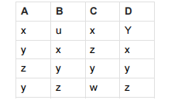

**Trong các phụ thuộc hàm sau đây, PTH nào không thỏa**

**A → B; A → C; B → A; C → D; D → C; D → A**

Các phụ thuộc không thỏa là:

- A → B. Vì t2 [A] = t4[A] nhưng t2 [B] khác t4 [B]

- A → C. Vì t2 [A] = t4[A] nhưng t2 [C] khác t4 [C]

**5/ Hãy tìm tất cả các khóa cho lược đồ quan hệ sau:**

**Q(BROKER,OFFICE,STOCK,QUANTITY,INVESTOR,DIVIDENT)**

**F= {STOCK → DIVIDENT**

**INVESTOR → BROKER**

**INVESTOR,STOCK → QUANTITY**

**BROKER → OFFICE }**

**Giải:**

- TN = { INVESTOR , STOCK }

- TG={ BROKER }

|  |  |  |  |  |
| --- | --- | --- | --- | --- |
| Xi | Xi ∪ TN | (Xi ∪ TN)+ | Siêu khóa | Khóa |
| ∅ | BROKER |  |  |  |
| INVESTOR | BROKER, INVESTOR | INVESTOR, BROKER, OFFICE khác Q+ (LOAI) |  |  |
| STOCK | BROKER, STOCK | BROKER, STOCK, OFFICE, DIVIDENT khác Q+ (LOAI) |  |  |
| INVESTOR, STOCK | BROKER, INVESTOR, STOCK | BROKER, INVESTOR, STOCK, DIVIDENT, QUANTITY, OFFICE | INVESTOR, STOCK |  |

**6/ Xét lược đồ quan hệ và tập phụ thuộc dữ liệu:**

**Q(C,T,H,R,S,G)**

**f={ f₁: C→T; f₂: HR→ C; f₃: HT→ R;**

**f₄: CS→ G; f₅: HS→ R}**

**Tìm phủ tối thiểu của F**

**Giải:**

Phân tích tập phụ thuộc dữ liệu f:

f1: C → T: C xác định duy nhất T.

f2: HR → C: HR xác định duy nhất C.

f3: HT → R: HT xác định duy nhất R.

f4: CS → G: CS xác định duy nhất G.

f5: HS → R: HS xác định duy nhất R.

Xác định các thuộc tính phụ thuộc:

T phụ thuộc vào C (f1: C → T).

S phụ thuộc vào C (f4: CS → G, suy ra CS → CSG, suy ra CS → C).

Loại bỏ các phụ thuộc hàm thừa:

f2: Do C → T và HR → C, ta có thể suy ra HR → T. Do đó, f2 là phụ thuộc hàm thừa.

f5: Do HT → R và HS → T, ta có thể suy ra HS → R. Do đó, f5 là phụ thuộc hàm thừa.

Sau khi loại bỏ các phụ thuộc hàm thừa, ta còn lại tập phụ thuộc hàm tối thiểu sau:

f1: C → T

f3: HT → R

f4: CS → G

Kiểm tra tính tối thiểu:

Loại bỏ f1: Việc loại bỏ f1 sẽ vi phạm phụ thuộc hàm f2 (HR → C).

Loại bỏ f3: Việc loại bỏ f3 sẽ vi phạm phụ thuộc hàm f5 (HS → R).

Loại bỏ f4: Việc loại bỏ f4 không vi phạm bất kỳ phụ thuộc hàm nào khác.

Do đó, tập phụ thuộc hàm f1, f3, f4 là tối thiểu.

Kết luận: Phủ tối thiểu của F cho lược đồ quan hệ Q và tập phụ thuộc dữ liệu f là {C → T, HT

→ R, CS → G}.

**7/ Q(A,B,C,D,E,H)**

**F={A → E; C → D; E → DH}**

**Chứng minh K={A,B,C} là khóa duy nhất của Q**

**Giải:**

Vế trái A;C;E

Vế Phải E;D;DH

Vì B không nằm trong hai vế trái và phải => B là TN

=> TN: A,C,B

TG: E

|  |  |  |  |
| --- | --- | --- | --- |
| Xi ∪ TN | (Xi ∪ TN)+ | Siêu khóa | Khóa |
| ACB | ABCDEH = R+ | ACB | CB |
| ACBE | ABCDEH = R+ | ACBE |  |

=> K = { A ; B ; C } Là khóa duy nhất của Q

**8/ Q(A,B,C,D)**

**F={AB→C; D→B; C→ABD}**

**Hãy tìm tất cả các khóa của Q**

Tập phụ thuộc hàm F = {AB → C; D → B; C → ABD}

Ta có:

C → A, B, D nên từ C có thể suy ra toàn bộ các thuộc tính trong lược đồ

C⁺ = {A, B, C, D}  
⇒ C là một khóa.

Xét AB:

AB → C

C → A, B, D ⇒ AB⁺ = {A, B, C, D}  
⇒ AB là một khóa.

Không có tập con nào của C hoặc AB có thể sinh ra toàn bộ thuộc tính, nên C và AB đều là khóa tối thiểu.

Vậy tập tất cả các khóa của Q là: {C, AB}

**9/ Q(A,B,C,D,E,G)**

**F={AB→C;C→ A;BC→D;ACD→B;D→EG;BE→C;CG→BD;CE→G}**

**Hãy tìm tất cả các khóa của Q.**

+ Xét tập CE:

CE → G

C → A  
→ CE⁺ = {C, E, G, A}

CG → B, D  
→ CE⁺ = {A, B, C, D, E, G}  
⇒ CE là khóa.

+ Xét BE:

BE → C

C → A  
→ BE⁺ = {B, E, C, A}

BC → D → D → EG  
→ BE⁺ = {A, B, C, D, E, G}  
⇒ BE là khóa.

+ Xét CG:

C → A

CG → B, D  
→ CG⁺ = {A, B, C, D, G}

D → E → G  
→ CG⁺ = {A, B, C, D, E, G}  
⇒ CG là khóa.

Các khóa trên đều tối thiểu vì không có tập con nào trong chúng có thể sinh ra toàn bộ thuộc tính.

Vậy tập tất cả các khóa của Q là: {CE, BE, CG}

**10/ Xác định phủ tối thiểu của tập phụ thuộc hàm sau:**

**a) Q(A,B,C,D,E,G),**

**F={AB→C;C→A;BC→D;ACD→B;D→EG;BE→C;CG→BD;CE→AG}**

**b) Q(A,B,C)**

**F={A→B,A→C,B→A,C→A,B→C}**

**Giải:**

Tách các phụ thuộc có nhiều thuộc tính bên phải

D → EG tách thành D → E và D → G

CG → BD tách thành CG → B và CG → D

CE → AG tách thành CE → A và CE → G

Sau khi tách, ta được tập mới:

F' = {AB → C,C → A,BC → D,ACD → B,D → E,D → G,BE → C,CG → B,CG → D,CE → A,CE → G}

Loại bỏ phụ thuộc dư thừa và vế trái dư thừa nếu có

ACD → B: kiểm tra xem A hoặc C có thể lược bỏ không:

D⁺ = {D, E, G}

CD⁺ hoặc AD⁺ không sinh được B → không lược được  
→ giữ nguyên

Không có vế trái nào có thuộc tính dư, và không có phụ thuộc nào là dư thừa trong bộ F' hiện tại.

Vậy phủ tối thiểu là:

{AB → C; C → A; BC → D; ACD → B; D → E; D → G; BE → C; CG → B; CG → D; CE → A; CE → G}

**b) Q(A,B,C)**

F={A→B,A→C,B→A,C→A,B→C}

Giải

A → B và A → C là đủ để suy ra tất cả các phụ thuộc còn lại:

Từ A → B → có B

Từ A → C → có C

B → A và C → A đều không cần thiết vì từ A đã có sẵn

B → C cũng không cần vì từ A đã có C

Phủ tối thiểu là:  
{A → B, A → C}

**11/ Xác định phủ tối thiểu của các tập phụ thuộc hàm sau:**

**a) Q1(ABCDEGH)**

**F₁={A→ H,AB→C,BC→D;G→B}**

**b) Q2(ABCSXYZ)**

**F₂={S→A;AX→B;S→B;BY→C;CZ→X}**

**c) Q3(ABCDEGHIJ)**

**F₃={BG→D;G→J;AI→C;CE→H;BD→G;JH→A; D→I }**

**d) Q4(ABCDEGHIJ)**

**F₄={BH→I;GC→A;I→J;AE→G;D→B;I→H}**

**Giải:**

**a) Q1(ABCDEGH)**

F₁={A→ H,AB→C,BC→D;G→B}

Phân rã vế phải ( Không cần phân rã vì các vế phải đều có 1 thuộc tính )

+ Xét AB→C

Giản ước A:B → C : A+ = AH không chứa C → B không thừa

Giản ước B:A → C : B+ = B không chứa C → A không thừa

+ Xét BC→D

Giản ước B:C → D : B+ = B không chứa D → C không thừa

Giản ước C:B → D : C+ = C không chứa D → B không thừa

Vậy Ftt={A→ H,AB→C,BC→D;G→B}

**b) Q2(ABCSXYZ)**

**F₂={S→A;AX→B;S→B;BY→C;CZ→X}**

Phân rã vế phải ( Không cần phân rã vì các vế phải đều có 1 thuộc tính )

+ Xét AX→B

Giản ước A:X → B : A+ = A không chứa B → X không thừa

Giản ước X:A → B : X+ = X không chứa B → A không thừa

+ Xét BY→C

Giản ước B:Y → C : B+ = B không chứa C → Y không thừa

Giản ước Y:B → C : Y+ = Y không chứa C → B không thừa

+ Xét CZ→X

Giản ước C:Z → X : C+ = C không chứa X → Z không thừa

Giản ước Z:C → X : Z+ = Z không chứa X → C không thừa

Vậy Ftt={S→A;AX→B;S→B;BY→C;CZ→X}

**c) Q3(ABCDEGHIJ)**

**F₃={BG→D;G→J;AI→C;CE→H;BD→G;JH→A; D→I }**

Phân rã vế phải ( Không cần phân rã vì các vế phải đều có 1 thuộc tính )

+ Xét BG→D

Giản ước B:G → D : B+ = B không chứa D → G không thừa

Giản ước G:B → D : G+ = GJ không chứa D → B không thừa

+ Xét AI→C

Giản ước A:I → C : A+ = A không chứa C → I không thừa

Giản ước I:A → C : I+ = I không chứa C → A không thừa

+ Xét CE→H

Giản ước C:E → H : C+ = C không chứa H → E không thừa

Giản ước E:C → H : E+ = E không chứa H → C không thừa

+ Xét BD→G

Giản ước B:D → G : B+ = B không chứa G → D không thừa

Giản ước D:B → G : D+ = DI không chứa G → B không thừa

+ Xét JH→A

Giản ước J:H → A : J+ = J không chứa A → H không thừa

Giản ước H:J → A : H+ = H không chứa A → J không thừa

Vậy Ftt={BG→D;G→J;AI→C;CE→H;BD→G;JH→A; D→I }

**d) Q4(ABCDEGHIJ)**

**F₄={BH→I;GC→A;I→J;AE→G;D→B;I→H}**

Phân rã vế phải ( Không cần phân rã vì các vế phải đều có 1 thuộc tính )

+ Xét BH→I

Giản ước B:H → I : B+ = B không chứa I → H không thừa

Giản ước H:B → I : H+ = H không chứa I → B không thừa

+ Xét GC→A

Giản ước G:C → A : G+ = G không chứa A → C không thừa

Giản ước C:G → A : C+ = C không chứa A → G không thừa

+ Xét AE→G

Giản ước A:E → G : A+ = A không chứa G → E không thừa

Giản ước E:A → G : E+ = E không chứa G → A không thừa

Vậy Ftt={BH→I;GC→A;I→J;AE→G;D→B;I→H}

# BÀI TẬP TỔNG HỢP

**1/ Cho biết dạng chuẩn của các lược đồ quan hệ sau:**

**a) Q(ABCDEG);**

**F={A→BC, C→DE, E→G}**

**b) Q(ABCDEGH);**

**F={C→AB, D→E, B→G}**

**c) Q(ABCDEGH)**

**F={A→BC, D→E, H→G}**

**d) Q(ABCDEG);**

**F={AB→C, C→B, ABD→E, G→A}**

1. **Q(ABCDEGHI);**

**Giải:**

a) F={AC→B,BI→ACD,ABC→D,H→I,ACE→BCG,CG→AE}

A⁺ = ABCDEG → A là khóa

+ Xét dạng chuẩn 1NF: thỏa vì mọi thuộc tính đều mang giá trị nguyên tố.

+ Xét dạng chuẩn 2NF: Khóa A là khóa đơn, nên mọi phụ thuộc đều phụ thuộc toàn bộ khóa ⇒ Thỏa 2NF.

+Xét dạng chuẩn 3NF: C → DE, E → G, mà C, E không phải siêu khóa và DE, G không thuộc khóa ⇒ Vi phạm 3NF.

Lược đồ Q ở dạng chuẩn 2NF.

b) Q(ABCDEGH);

F={C→AB, D→E, B→G}

CDH⁺ = ABCDEGH → CDH là khóa

+Xét dạng chuẩn 1NF: thỏa vì mọi thuộc tính đều mang giá trị nguyên tố.

+Xét dạng chuẩn 2NF: C → AB, D → E là phụ thuộc bộ phận (C, D là tập con của CDH), AB, E là thuộc tính không khóa ⇒ Không đạt 2NF.

Lược đồ Q ở dạng chuẩn 1NF.

c) Q(ABCDEGH)

F={A→BC, D→E, H→G}

ADH⁺ = ABCDEGH → ADH là khóa

+Xét dạng chuẩn 1NF: Thỏa vì mọi thuộc tính đều mang giá trị nguyên tố.

+Xét dạng chuẩn 2NF: A → BC, D → E, H → G là phụ thuộc bộ phận (A, D, H ⊂ ADH) trong đó B, C là thuộc tính không khóa → Không đạt dạng chuẩn 2NF.

Lược đồ Q ở dạng chuẩn 1NF.

d) Q(ABCDEG);

F={AB→C, C→B, ABD→E, G→A}

ABDG⁺ = ABCDEG → ABDG là khóa

+Xét dạng chuẩn 1NF: Thỏa vì mọi thuộc tính đều mang giá trị nguyên tố.

+ Xét dạng chuẩn 2NF: AB → C là phụ thuộc bộ phận (AB ⊂ ABDG), C là thuộc tính không khóa ⇒ Không đạt 2NF.

Lược đồ Q ở dạng chuẩn 1NF.

e) Q(ABCDEGHI);

F={AC→B,BI→ACD,ABC→D,H→I,ACE→BCG,CG→AE}

BIH⁺ = ABCDEGHI → BIH là khóa

+ Xét dạng chuẩn 1NF: thỏa vì mọi thuộc tính đều mang giá trị nguyên tố.

+ Xét dạng chuẩn 2NF: AC → B là phụ thuộc bộ phận (AC ⊂ BIH), B là thuộc tính không khóa ⇒ Không đạt 2NF.

Lược đồ Q ở dạng chuẩn 1NF.

**2/ Kiểm tra dạng chuẩn Q(C,S,Z) F={CS→Z;Z→C}**

Để kiểm tra dạng chuẩn Q(C,S,Z), F={CS→Z;Z→C}, ta cần xác định Q(C,S,Z) thỏa mãn các điều kiện:

•Q bao gồm tất cả các thuộc tính xuất hiện trong F.

•Q không được chứa bất kì phụ thuộc không cần thiết:

CS→Z. Q không chứa bất kỳ phụ thuộc không cần thiết nào vì Z đã xuất hiện trong Q.

Z→C. Q không chứa bất kỳ phụ thuộc không cần thiết nào vì C đã xuất hiện trong Q.

Vì vậy, dạng chuẩn Q(C,S,Z) với F={CS→Z;Z→C} đã thỏa các điều kiện cần.

Bước 1:

Ta có: S là nút gốc

Bao đóng S+ = {S} ≠ Q+ → S không là khóa

Bao đóng CS+ = {C,S,Z} = Q+ → CS là khóa

Bao đóng SZ+ = { S,Z,C} = Q+ → SZ là khóa

Lược đồ có khóa là CS và SZ.

Bước 2:

Dạng chuẩn 1NF: thỏa vì mọi thuộc tính đều mang giá trị nguyên tố.

Dạng chuẩn 2NF:

Lược đồ có khóa là CS và SZ. Ngoài ra không có phụ thuộc nào từ một phần khóa (C hoặc S hoặc Z riêng lẻ) đến thuộc tính không khóa. Do vậy đạt dạng chuẩn 2.

Dạng chuẩn 3NF:

Lược đồ có khóa là CS và SZ. Mọi phụ thuộc hàm trong F đều có vế phải một thuộc tính. Với Z→C nhận thấy rằng Z không phải là siêu khóa, C không phải là thuộc tính khóa (vì C chỉ nằm trong khóa CS nhưng không nằm trong khóa SZ). Do vậy không đạt dạng chuẩn 3.

Dạng chuẩn BCNF: không đạt do không đạt dạng chuẩn 3.

Vậy lược đồ có 2 khóa CS và SZ. Lược đồ đạt dạng chuẩn 2NF, không thoả mãn 3NF, do đó cũng không thoả BCNF.

**Câu 3/ Cho lược đồ CSDL**

**Kehoach(NGAY,GIO,PHONG,MONHOC,GIAOVIEN)**

**F={NGAY,GIO,PHONG→MONHOC**

**MONHOC,NGAY→GIAOVIEN**

**NGAY,GIO,PHONG→GIAOVIEN**

**MONHOC→GIAOVIEN}**

1. **Xác định dạng chuẩn cao nhất của Kehoach**

**Giải:**

**Bước 1: Xác định khóa**

Từ NGAY, GIO, PHONG → MONHOC và MONHOC → GIAOVIEN, ta có:  
→ NGAY, GIO, PHONG → MONHOC → GIAOVIEN  
⇒ NGAY, GIO, PHONG → MONHOC, GIAOVIEN  
⇒ Bao đóng: NGAY, GIO, PHONG → toàn bộ thuộc tính ⇒ **đây là khóa**.

Bước 2: Xét chuẩn

**1NF:** Rõ ràng đúng (quan hệ không lặp lồng dữ liệu).

**2NF:** Có vì khóa là tổ hợp 3 thuộc tính. Kiểm tra xem có phụ thuộc nào không phụ thuộc toàn bộ khóa?

MONHOC → GIAOVIEN: **phụ thuộc vào non-key (MONHOC)** ⇒ vi phạm 2NF ⇒ **Không đạt 2NF**.

**==>Dạng chuẩn cao nhất là 1NF**

**Câu 4/ Cho lược đồ quan hệ Q(A,B,C,D) và tập phụ thuộc hàm F**

**F = {A→B;B→C; D→B} C = {Q₁(A,C,D); Q₂(B,D)}**

1. **Xác định các Fᵢ (những phụ thuộc hàm F được bao trong Qᵢ)**

**Giải:**

Phân tích từng phụ thuộc hàm trong F:

1. A → B: A ∈ Q₁ nhưng B ∉ Q₁, A ∉ Q₂ ⇒ Không thuộc F₁ hoặc F₂

2. B → C: B ∈ Q₂ nhưng C ∉ Q₂, C ∈ Q₁ nhưng B ∉ Q₁ ⇒ Không thuộc F₁ hoặc F₂

3. D → B: D ∈ Q₂, B ∈ Q₂ ⇒ Thuộc F₂  
Kết luận:

- F₁ = ∅ (Q₁ không bao được phụ thuộc hàm nào trong F)

- F₂ = { D → B }

**5/ Giả sử ta có lược đồ quan hệ Q(C,D,E,G,H,K) và tập phụ thuộc hàm F như sau;**

**F = {CK→ H; C →D; E→C; E →G; CK →E}**

**a) Từ tập F, hãy chứng minh EK → DH**

**b) Tìm tất cả các khóa của Q.**

**c) Xác định dạng chuẩn của Q.**

**Giải:**

**a) Từ tập F, hãy chứng minh EK → DH**

1) E→C

2) EK → CK (thêm vào (1))

3) CK → H

4) EK → H (từ (2) và (3), tính bắc cầu)

5) C →D

6) E → D (từ (1) và (5), tính bắc cầu)

7) EK → D (thêm vào (6))

8) EK → DH (từ (4) và (7), tính kết hợp)

**b)Tìm tất cả các khóa của Q.**

Bước 1: K là nút gốc

Bao đóng K+ = {K} ≠ Q+ → K không là khóa

Bước 2:

Bao đóng CK+ :

CK+ = {C,K,H,D,E,G}= Q+ → CK là khóa

Bao đóng EK+ :

EK+ = { E,K,C,G,D,H }= Q+ → EK là khóa

Vậy các khóa của Q là {E,K} và {C,K}.

**c)Xác định dạng chuẩn của Q.**

Bước 1: Lược đồ có khóa là CK và EK.

Bước 2:

Dạng chuẩn 1NF: thỏa vì mọi thuộc tính đều mang giá trị nguyên tố.

Dạng chuẩn 2NF:

Lược đồ có khóa là CK và EK. Ngoài ra còn có C CK mà C→D , trong đó là D là thuộc tính không khóa. Do vậy không đạt dạng chuẩn 2.

Dạng chuẩn 3NF, BCNF: không đạt do không đạt dạng chuẩn 2.

Vậy lược đồ Q ở dạng chuẩn 1NF.

**6/ Cho lược đồ quan hệ Q(S,I,D,M)**

F = {f₁:SI → DM; f₂:SD→ M; f₃:D→ M}

**a) Tính bao đóng D⁺, SD⁺, SI⁺**

**b) Tìm tất cả các khóa của Q**

**c) Tìm phủ tối thiểu của F**

**d) Xác định dạng chuẩn cao nhất của Q**

**Giải:**

**a)D+= {D,M}**

SD+ = {S,D,M}

SI+ = {S,I,D,M}

1. **Các thuộc tính không xuất hiện ở vế phải hoặc không không bị suy ra:**

S,I => có thể làm khoá

Bao đóng của S,I = {S,I,D,M} = Q => S,I là siêu khoá

Kiểm tra tính tối thiểu:

+) Bỏ S thì I+ = {I}, thiếu

+) Bỏ I thì S+ = {S}, thiếu

Vậy {S,I} là khoá duy nhất

**c) Đưa vế phải về đơn thuộc tính**

SI => DM thành SI => D , SI=> M

F = { SI => D; SI=> M; SD => M ; D => M}

+) SI => D

Nếu bỏ S thì còn I => D

Bao đóng: I+ = {I}

=> không suy ra được D

Nếu bỏ I thì còn S => D

Bao đóng: S+ = {S}

=> không suy ra được D

Vậy không rút gọn được

+) SI => M

Nếu bỏ S thì còn I => M

Bao đóng: I+ = {I}

=> không suy ra được M

Nếu bỏ I thì còn S => M

Bao đóng: S+ = {S}

=> không suy ra được M

Vậy không rút gọn được

+) SD => M

Nếu bỏ S thì còn D => M

Bao đóng: D+ = {D,M}

=> suy ra được M

Nếu bỏ D thì còn S => M

Bao đóng: S+ = {S}

=> không suy ra được M

Vậy loại SD => M trên phủ

Vậy phủ tối thiểu F = {SI => D; SI=> M; D => M}

**d)**

Mọi giá trị thuộc tính là đơn trị => Q đang ở 1NF

SI = {S,I} là khoá của Q

Các thuộc tính không khóa là: D, M

SD => M

Vì M chỉ cần S và D, không cần toàn bộ khóa chính (S và I),

nên SD → M là phụ thuộc một phần,

và do đó làm cho quan hệ Q vi phạm chuẩn 2 (2NF)

Vậy chuẩn cao nhất của Q là 1NF

**7/ Kiểm Tra Dạng Chuẩn**

**a) Q(A,B,C,D) F={CA→D; A→B}**

**b) Q(S,D,I,M) F={SI→D;SD→M}**

**c) Q(N,G,P,M,GV) F={N,G,P→M;M→GV}**

**d) Q(S,N,D,T,X) F={S→N; S→D; S→T; S→X}**

**Giải:**

**a) Q(A,B,C,D) F={CA→D; A→B}**

Khóa: CA vì (tổ hợp của CA duy nhất xác định một giá trị cho D).

Kiểm tra dạng chuẩn:

1NF: thỏa mãn

2NF:

A→B => B phụ thuộc vào một phần khóa ⇒ Vi phạm 2NF => Không đạt 2NF

=> Dạng chuẩn 1NF

**b) Q(S,D,I,M) F={SI→D;SD→M}**

Bao đóng:

(SI)+={S, I, D, M} (vì SI→D và từ SD→M do D đã có từ SI→D) → SI là siêu khóa.

Kiểm tra các tập con của SISI:

S+={S}

I+={I}

Khóa: SI

Kiểm tra dạng chuẩn:

1NF: Thỏa mãn.

2NF: SI→D: Phụ thuộc đầy đủ vào khóa → thỏa mãn.

SD→M: SD không phải là một phần của khóa SI (vì D không phải thuộc tính khóa), nhưng M phụ thuộc vào SD (một tập chứa thuộc tính không khóa) → không vi phạm 2NF.

3NF:

SD→M: SD không phải siêu khóa (SD+={S,D,M} không chứa I), M không phải thuộc tính khóa → vi phạm 3NF.

=>Đạt dạng chuẩn 2FN.

**c) Q(N,G,P,M,GV) F={N,G,P→M;M→GV}**

Bao đóng:

(NGP)+={N,G,P,M,GV} (vì NGP→MNGP→M và M→GVM→GV) → NGP là siêu khóa.

Kiểm tra các tập con của NGP:

N+={N}

G+={G}

P+={P}

=>Khóa: NGP

Kiểm tra dạng chuẩn:

1NF: Thỏa mãn.

2NF:

NGP→M: Phụ thuộc đầy đủ vào khóa → thỏa mãn.

M→GV: M không phải là một phần của khóa, nhưng GVphụ thuộc vào M → không vi phạm 2NF trực tiếp.

3NF:

M→GV: M không phải siêu khóa (M+={M,GV}) => GV phụ thuộc bắc cầu ⇒ Vi phạm 3NF

=> Đạt 2NF

**d) Q(S,N,D,T,X) F={S→N; S→D; S→T; S→X}**

Bao đóng của F:

F+={S, N, D, T, X} → S là siêu khóa.

→ Khóa duy nhất là S

Kiểm tra dạng chuẩn:

1NF: thỏa mãn

2NF: Tất cả các phụ thuộc hàm S→N, S→D, S→T, S→X đều phụ thuộc đầy đủ vào khóa S→ thỏa mãn 2NF.

3NF: Tất cả các phụ thuộc đều có vế trái là khóa S→ thỏa mãn 3NF.

BCNF: Mọi phụ thuộc hàm X→Y đều có X là siêu khóa → thỏa mãn BCNF.

=> Đạt BCNF